Ausschreibung

Landesmeisterschaft
Geländelauf
5000m - 1 Runde um den Hintersee

05. Juli 2022
12:30 Uhr

Programm

05. Juli 2022

Start und Ziel beim Badeplatz „Hirschpoint“ in 5324 Hintersee

Startnummernausgabe: ab 11:30 Uhr:

Start: 12:30 Uhr

Geländelauf mit Massenstart (alle Klassen zeitgleich)

Die Siegerehrung findet im Anschluss im Bereich des Badeplatzes „Hirschpoint“ statt.

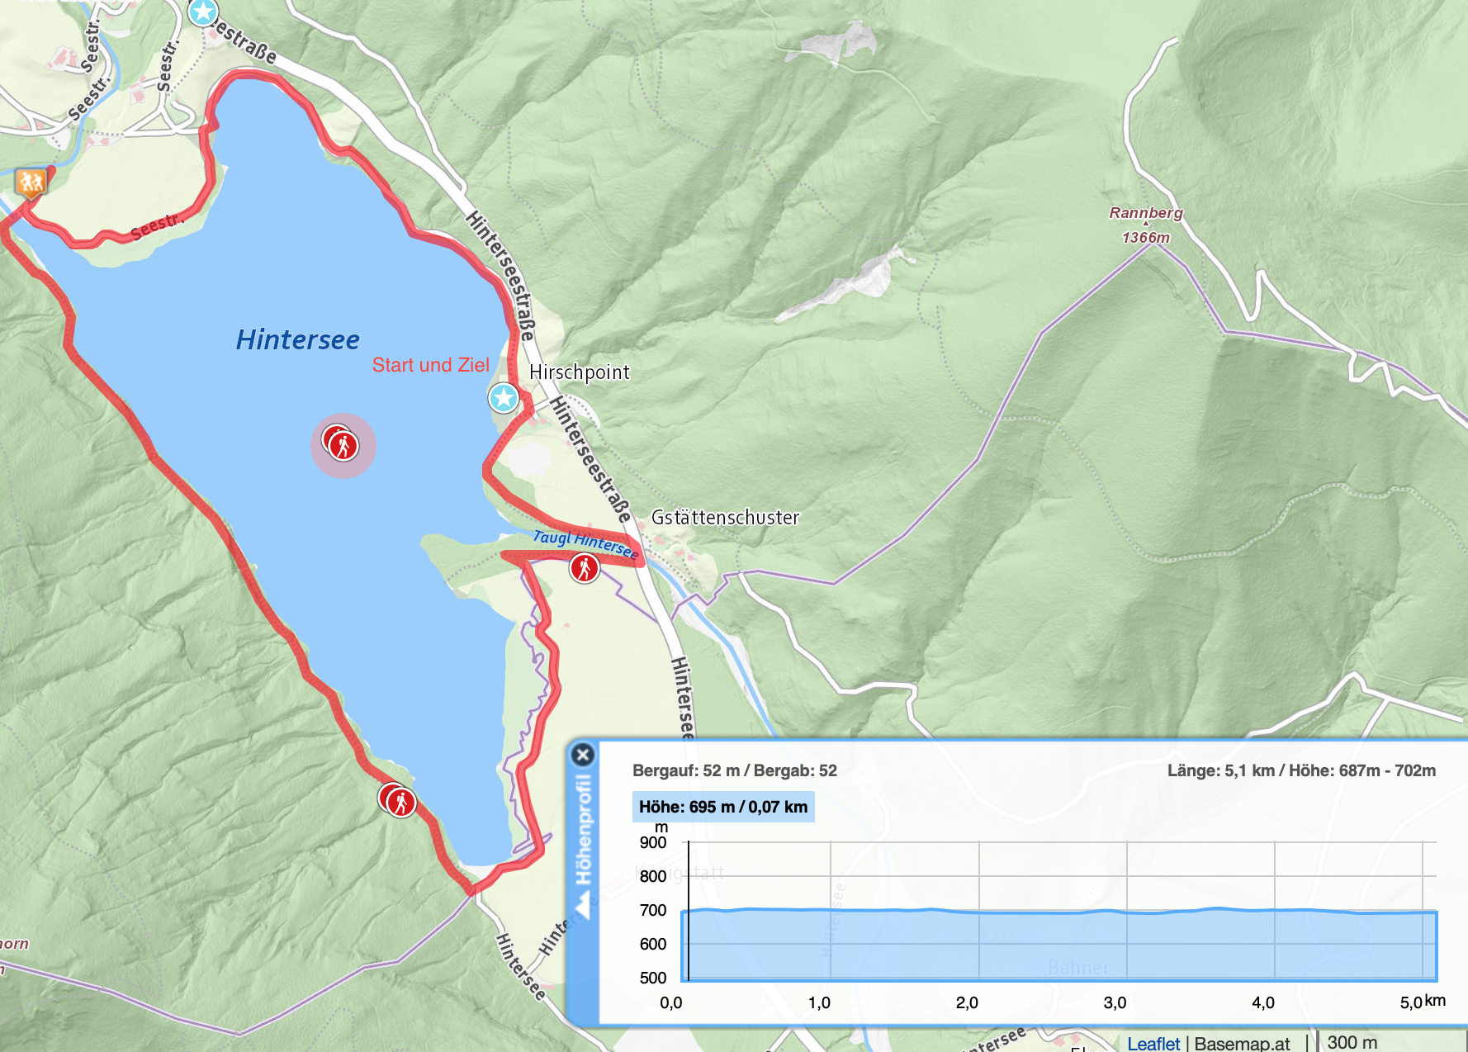

Modus für den Teambewerb:

Für die Teamwertung werden drei Einzel-Ergebnisse zusammengezählt. Bei Dienststellen/Abteilungen ab 30 Bediensteten sind innerhalb dieser Dienststelle/Abteilung Teams zu bilden.
Bei weniger als 30 Bediensteten können Teams mit der Nachbardienststelle/Abteilung gebildet werden.
Das Team muss schon bei der Anmeldung namentlich genannt werden.

Klasseneinteilung für Lauf LM:

Teamwertung: - Herren 1 Klasse
- Damen 1 Klasse
- Mixed 1 Klasse

Einzelwertung:

- Herren AK Jahrgang 1983 und jünger
- Herren AK I Jahrgang 1973 – 1982
- Herren AK II Jahrgang 1972 und älter

- Damenklasse AK Jahrgang 1994 und jünger
- Damenklasse AKI Jahrgang 1993 und älter

Nennungen:
Nennungen bis 28.06.2022
mit Name, Geburtsjahr und Dienststelle
mittels E-Mail an heli.weinberger@gmx.at

Nenngeld:
5,- EURO pro Starter
Das Nenngeld wird vor dem Start eingehoben.

Teilnahmeberechtigt:
Mitglieder des LPSV Salzburg sowie geladene Gäste

Dienstplanung:
Über Antrag der Beamtinnen des Beamten bzw. der/des VB/S
kann für die Veranstaltung Sonderurlaub gemäß Dienstsporterlass BMI-EE1940/0061-II/1/b/2015 ,gewährt werden.

Dienstfahrzeuge können im unbedingt notwendigen Ausmaß und im Einvernehmen mit dem/der DienststellenleiterIn eingesetzt werden.

Sonstiges:
Bei Teilnahme an der Veranstaltung wird die Erlaubnis erteilt, Lichtbilder vom Bewerb bzw. der Siegerehrung auf der Homepage des LPSV Salzburg und im LPD Journal zu veröffentlichen.

Organisationsleiter: Weinberger Helmut
Bei Rückfragen unter der TelNr.: 0660/2721969 erreichbar

Mit sportlichen Grüßen

Der Sektionsleiter: Der Schriftführer: Der Obmann:

Helmut Weinberger Bernhard Laimer Mag. Roland Waleczka

